**La pesca industrial e ilegal amenaza al mayor ‘tesoro’**

**de los arrecifes de Seaflower**

*Desde hace más de 30 décadas las prácticas de pesca insostenible vienen acabando con los recursos marinos en el Archipiélago de San Andrés, Providencia y Santa Catalina, siendo el producto más apetecido la langosta espinosa del Caribe. Una especie que ha sido el centro de la disputa entre los pescadores industriales y artesanales raizales por el control de un maritorio con fronteras invisibles*

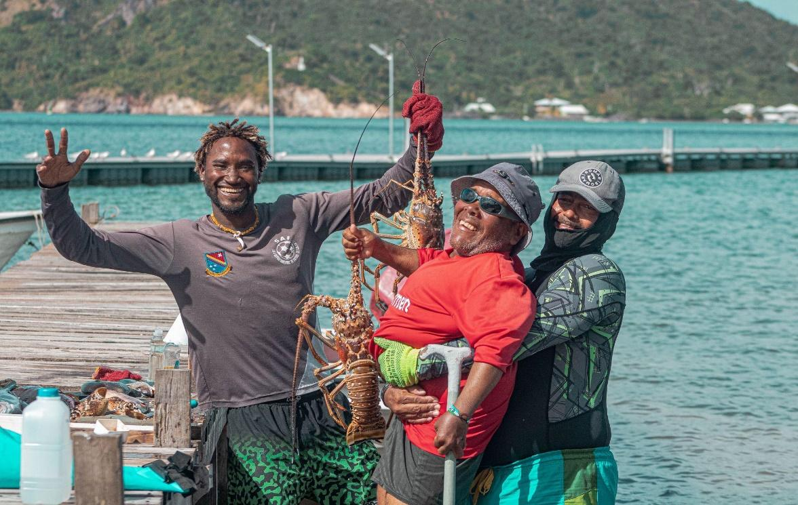

La langosta espinosa es uno de los crustáceos más grandes que habitan los arrecifes de coral de la Reserva de Biósfera Seaflower. Foto: Johan Peñaloza

Link fotografía: <https://drive.google.com/file/d/1goSNGYaQ9Ps0LV2_8JiZYdNwY9Y04TZe/view?usp=sharing>

Marlin Archbold lleva más de 30 años dedicada a la pesca de buceo, una actividad ancestral que siempre le recuerda la satisfacción de trabajar junto al mar. “El mar es mi vida, con él me siento libre y dichosa”, cuenta con alegría y algo de nostalgia por todas las aventuras vividas. Su amor por la pesca viene de una tradición familiar, heredada por su padre Antonio Archbold, quien fue un gran pescador, agricultor y capitán. De niña le enseñó a pescar con nylon, en aguas cercanas a Santa Catalina, una pequeña isla del mar Caribe donde vive actualmente.

Marlin hizo de la pesca su oficio. Un quehacer dominado sobre todo por hombres. “El señor Eusebio Webster y Ricardo Steel, ambos pescadores, me enseñaron a hacer la tarea buceando para, con esto, tener el sustento económico para mi familia”, dice recordando una época donde sus tres hijas eran muy pequeñas y sostenerlas era muy difícil para una madre soltera.

Mientras recorre en sus faenas zonas de pesca como Cinco Years, Cuba, Hard Time, Tony White Batom y Taylor Reef, entre otros, Marlin siempre tiene presente la frase “Dios da lo que nos toca”. En estos lugares, con su cuerpo fornido y su piel quemada por el sol, se sumerge para extraer con un gancho la langosta espinosa, el producto con más valor en el mercado, y el cual según la pescadora se viene afectando cada vez más por la pesca industrial e ilegal en el Archipiélago de San Andrés, Providencia y Santa Catalina. “Llegan con barcos que traen entre 10 y 11 panguitas (canoas) y se llevan todo”, afirma.

Este modelo pesquero que se viene expandiendo desde la década de los 70s, utiliza técnicas insostenibles que han ocasionado la sobreexplotación de la langosta espinosa, lo que ha generado graves impactos en los hábitats marinos y la biodiversidad de la Reserva de la Biósfera Seaflower. Asimismo, la pesquería industrial e ilegal ha sido uno de los principales factores que ha provocado el colapso del mercado, seguido de la volatilidad del dólar y el fallo de La Haya de 2012, con lo que el pueblo raizal perdió el banco de pesca más productivo para extraer langosta espinosa.

Esta situación se ha transformado en un conflicto socioambiental entre los pescadores industriales y artesanales por el uso de los recursos, en donde los primeros defienden los intereses de grandes empresas, la expansión y los abundantes excedentes; mientras que los segundos, sus derechos ancestrales de pesca artesanal y la erradicación de la pesquería industrial e ilegal que viene desplazando a este sector del goce de productos como la langosta espinosa.

Audio de Anthony Rojas, funcionario de la Autoridad Nacional de Acuicultura y Pesca (Aunap) en San Andrés explicando los otros factores que entran en juego en la disminución del mercado de la langosta (la volatilidad del dólar, el cambio climático, el fallo de la Haya de 2012)

Link audio:

<https://drive.google.com/file/d/1T-41SCJLIPU-fJulBP3hp0wDhQhpTD7i/view?usp=sharing>

**El comienzo de la industria**

Para entender cómo surgió el modelo pesquero industrial en el Archipiélago de San Andrés, Providencia y Santa Catalina, Erick Castro, biólogo marino y ex director de mares, costas y recursos hidrobiológicos del Ministerio de Ambiente y Desarrollo Sostenible explica que, en los años 70, las islas tenían una pesquería artesanal que se basaba en tecnologías de pequeña escala y que era principalmente para el consumo de la población. Pero, en 1972, Colombia firmó el Tratado Vasquéz-Saccio, que básicamente le permite a buques de Estados Unidos pescar en aguas cercanas a los cayos de Quitasueño, Serrana y Roncador.

“Ahí se trató de estimular un modelo de pesca industrial en un afán de que los colombianos participaran en esta actividad, cuando lo que se debió desarrollar fue un modelo de pesca artesanal a partir de lo que nosotros como raizales teníamos arraigado en nuestra cultura”, afirma Castro.

Es así como se montan las primeras empresas industriales, esencialmente de procesamiento de langosta, un mercado que tuvo su máximo esplendor durante los años 90. Según Castro, esto fue producto de la guerra civil en Nicaragua, momento en que “personas de San Andrés llevaban al país centroamericano medicamentos e insumos, y a cambio los nicaragüenses les entregaban langosta”.

**Antillana y su monopolio**

La langosta espinosa constituye uno de los recursos pesqueros de mayor valor económico y ecológico de todo el Caribe. En el caso de Colombia, el Archipiélago de San Andrés, Providencia y Santa Catalina es la zona con mayor producción de esta especie.

Según datos de la Secretaría de Agricultura y Pesca de San Andrés, en lo corrido del año han desembarcado en la isla 5.8 toneladas de langosta espinosa proveniente de pesca artesanal y 15.7 toneladas de pesca industrial.

Esta actividad es el principal sustento económico de los pescadores artesanales raizales. Como dice Santiago Taylor, presidente de la Cooperativa Fish & Farm de Providencia, “la langosta espinosa es nuestra materia prima, es lo que nos permite tener el dinero necesario para todos nuestros gastos”.

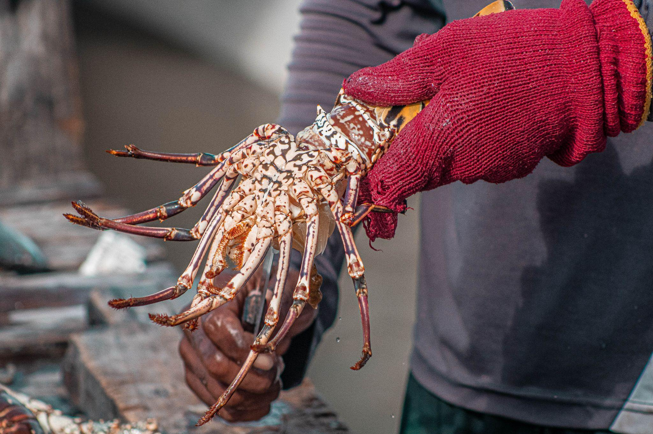

La langosta espinosa del Caribe se distribuye en el Atlántico occidental subtropical. Foto: Johan Peñaloza

Link fotografía:

<https://drive.google.com/file/d/1NnAQBCcGCmL8GpsHNAOK9GsIjilX0zBX/view?usp=sharing>

Santiago es hijo y descendiente de un linaje familiar de pescadores. Nació y creció viendo como su madre todas las mañanas sembraba y en las tardes pescaba. Esta práctica ahora hace parte de su día a día, no encuentra su vida sin el mar y la agricultura.

A lo largo de los años ha evidenciado el monopolio que ha instaurado Antillana, la empresa más grande que maneja el mercado de la langosta en el departamento, y la cual enfoca sus negocios de exportación exclusivamente hacia Estados Unidos, Japón y Francia.

Esta empresa que tiene su sede en Cartagena se dedica principalmente a la distribución y comercialización de productos marinos como mariscos, peces y calamares. De acuerdo con Frank Escalona, abogado asesor de Antillana, “de la langosta espinosa extraída en San Andrés y Providencia el 90% es para exportación y el 10% se distribuye en los restaurantes de la isla”.

Frente a esto, Edgar Jay, representante de los pescadores de Providencia y Santa Catalina, piensa que “el problema de este modelo pesquero industrial es que además de no generar ingresos para el departamento ni para la comunidad, solo está enfocado en dos especies arrecifales: langosta y caracol”. Y agrega que “lo que gana Antillana se va a Cartagena donde está la planta y los dineros grandes se van para Gran Caimán y las lavanderías que hay en el Caribe, eso no fortalece nuestra economía”.

Para este reportaje consultamos a la empresa sobre sus aportes económicos a las islas, pero no recibimos respuesta. Sin embargo, en un artículo publicado en el diario El Tiempo, Antillana manifestó que ofrece empleo a 350 familias del departamento.

**Crisis en el mercado**

El ocho de agosto de 2023, la Federación de Pescadores de Providencia y Santa Catalina hizo una carta solicitando al gobierno nacional y local, así como a las autoridades competentes que controlan y vigilan las pesquerías en las islas, que adopten medidas contingentes ante el colapso de la langosta espinosa del Caribe.

Las dificultades terminan reflejándose en los precios. Santiago Taylor explicó que cuando era temporada de langosta, el producto se compraba a 100.000 pesos el kilo, ahora lo tienen que vender a 80.000. “Nos tocó bajarle el precio porque en San Andrés no lo quieren comprar”. Esto, de acuerdo con Ling Jay, también pescador de Providencia, se debe a una manipulación de las grandes empresas de San Andrés. “Como nosotros estamos peleando contra la pesca industrial, ilegal y foránea, ellos implementan una estrategia que es mantener la langosta en un precio estable para llevarnos a una crisis y a la quiebra”.

Por tanto, el argumento de la Federación ha sido que dicha crisis es consecuencia de la explotación insostenible e irregular de los bancos pesqueros que hace, por un lado, los pescadores con fines industriales como la empresa Antillana y, por otro, los pescadores ilegales.

Y es que como lo evidencian reportes de la Secretaría de Agricultura y Pesca de San Andrés, la pesca foránea ilegal e industrial ha ido en aumento, poniendo en jaque el mercado y sobre todo la economía de las y los pescadores artesanales:

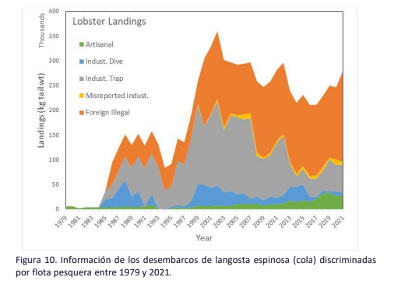

Fuente: Secretaría de Agricultura y Pesca

Frente a esto la Autoridad Nacional de Acuicultura y Pesca (Aunap) ha buscado regular la actividad para que sea más sostenible y equitativa. Con la resolución 3151 del 30 de diciembre de 2022 distribuyó las cuotas globales entre los diferentes titulares que tenían permiso de pesca para la vigencia del año 2023. Sin embargo, para la pesquería de langosta espinosa, los pescadores industriales tienen una cuota total de 73,8 toneladas, correspondiente al 60 por ciento, mientras que los pescadores artesanales tienen derecho a una cuota total de 49,2 toneladas, lo que representa el 40 por ciento.

Antillana tiene la cuota más alta con 44,28 toneladas, el resto se distribuye entre las otras embarcaciones que tienen patentes. “¿Qué pasa con estos permisionarios? van y le venden la cuota a Antillana. Entonces prácticamente la cuota langostera del departamento pertenece a esta empresa”, asegura Jay.

Además, el 5 de septiembre de 2023, la Aunap emitió la resolución 1972 que plantea que “para ejercer la actividad de pesca y de acuicultura en el Archipiélago de San Andrés, Providencia y Santa Catalina, será obligatorio portar la tarjeta OCCRE, es decir, solo los raizales y residentes permanentes podrán extraer o comercializar recursos del territorio insular”.

Con esto, los permisos para traer pescadores foráneos quedaron cancelados. Como respuesta, los comerciantes pesqueros de San Andrés emitieron una acción de tutela, el 27 de septiembre, que dejó sin efecto dicha resolución, con los argumentos de que se violó el derecho a la consulta previa, de que no hay pescadores en la isla que se quieran dedicar a la pesca de buceo y que esto afecta la seguridad alimentaria del pueblo raizal.

Este último argumento carece de realidad según Castro, quien mencionó que no existe ningún tipo de afectación. “No tenemos un arraigo, por lo menos, en la cultura raizal por consumir la langosta, como sí lo puede haber con especies como el caracol y el cangrejo negro”. De hecho, este tema tiene un trasfondo histórico, pues Castro recuerda una vez que su papá le contó que ellos recogían langosta en San Andrés para alimentar cerdos y también la utilizaban como carnada para pescar.

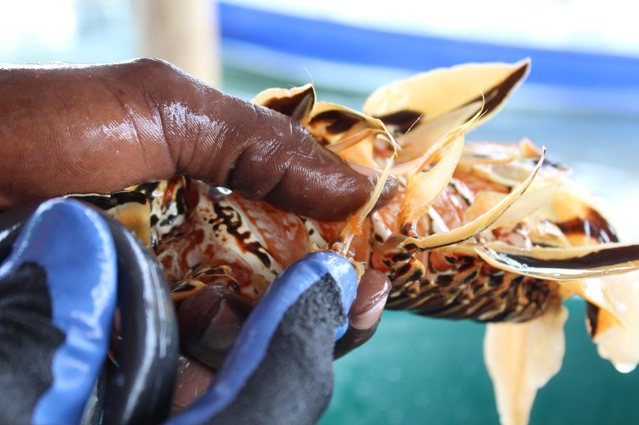

Los precios lucrativos y la alta demanda para exportación y del sector turístico local son los principales impulsores de la explotación de la langosta espinosa

Foto: María José Mejía

Link fotografía:

<https://drive.google.com/file/d/1dhL4iWle3IWvqWIAuqH2E0xSE-o8QtV0/view?usp=sharing>

**¿Quién pesca?**

Según Castro, “el error de la pesca industrial ha sido basarse en pescadores foráneos y no en sanandresanos”. Esta actividad es desarrollada mayormente por embarcaciones extranjeras afiliadas a empresas colombianas. “En el caso de Antillana, tiene seis embarcaciones hondureñas adscritas con bandera colombiana”, indicó Escalona.

En la actualidad, además de Antillana, existen cinco embarcaciones con permiso de comercio industrial que pertenecen a familias de San Andrés y Providencia: pesquera los Ángeles, de Lindel Manuel Stephens; Atlantic & Gulf, de Rosales Wilson; Ariana Alexa, de Francisco Mosquitto; pesquera Serranilla de Vianova Forbes; y otra de Alexis Aguilar Galarza.

Estas embarcaciones contratan principalmente a pescadores que provienen del municipio de San Onofre, Sucre. En las islas son conocidos como ‘rinconeros’ y en sus tierras como rincomarenses. “Ellos llegan a nuestro territorio porque en su momento una empresa industrial generó un modelo de negocio que agotó el caracol, casi por completo, en toda la zona de las islas del Rosario y San Bernardo”, afirma Castro.

La empresa a la que hace referencia el biólogo se llama Vikingos, pesquería con la que se dio inicio a la explotación de camarón en el Caribe colombiano y que, además, arrasó con peces grandes y pequeños a través del uso de trasmallos, sin tener en consideración la reproducción de estas especies, lo que terminó acabando con las faenas en Sucre.

Esto mismo pasó con los pescadores hondureños que trabajaban para Antillana, acabaron con los recursos de sus aguas y ahora pescan en territorio colombiano ¿Pero, por qué en el archipiélago se contrata a personal foráneo y no a sanandresanos para hacer pesca industrial? Escalona explicó que “en San Andrés, por antonomasia, no tenemos vocación de mar, somos una población en la que se puede contar con los dedos de la mano quiénes son las personas que se dedican al mar, quiénes son capitanes o quiénes son los que construyen barco”.

Por el contrario, expone que en Providencia las personas se dedican desde muy pequeños a la actividad, pero la comunidad pesquera es mucho menor. De acuerdo con datos de la Secretaría de Agricultura y Pesca, actualmente hay 1.284 pescadores artesanales registrados, 952 en San Andrés y 332 en Providencia (esta cifra incluye a Santa Catalina).

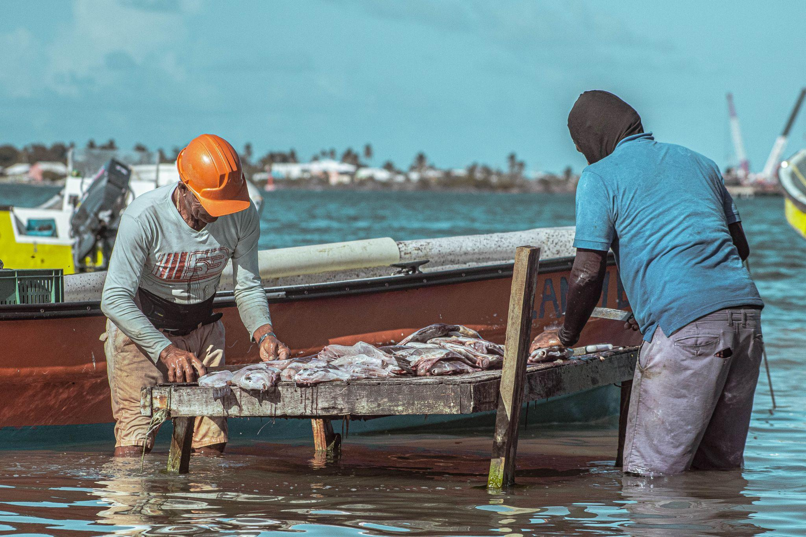

Pescadores artesanales de Providencia limpiando el producto extraído

Foto: Johan Peñaloza

Link fotografía:

<https://drive.google.com/file/d/1g-73eKHs7pbB7susimgIjJ8k1jGd-7mJ/view?usp=sharing>

Para Castro, sin embargo, la pregunta debería cambiarse a ¿por qué los sanandresanos no quieren trabajar en estas embarcaciones industriales? “No es porque no tengamos la capacidad, es porque nunca fue nuestra forma de pescar”, dice esto mientras recuerda cuando estaba a punto de terminar su carrera y se montaba en estos barcos industriales. “Era lo más parecido a la esclavitud, había menores de edad encerrados y enfermos”.

**Los fracasos del modelo pesquero**

Santiago cuenta que los pescadores industriales extraen la langosta con nasas, un tipo de trampa que se hace con madera y que tiene dos planchas de concreto para hundirlas. “Dentro de ella ponen la carnada que es el cuero de la vaca en estado de descomposición”.

De acuerdo con Escalona, “una nasa puede capturar, entre cinco y seis días, alrededor de siete y ocho kilos de langosta”. Estas trampas también disponen de una rejilla que permite salir a las langostas más pequeñas y cuando las suben revisan si tienen huevos, y de ser así las vuelven a tirar al mar.

A pesar de ser una técnica de pesca más sostenible con el ecosistema, Santiago mencionó que embarcaciones hondureñas contratadas por Antillana exceden la cantidad de nasas permitidas por la ley que son 2.500 por faena. “Ponen a veces hasta 5.000 nasas”, aseguró.

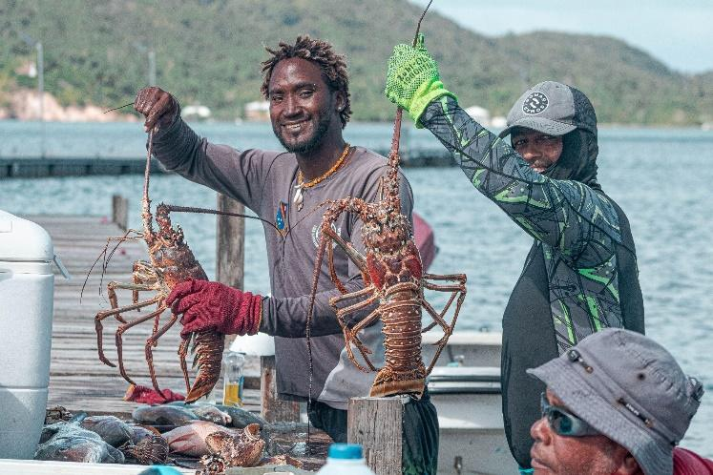

En los últimos años se ha reportado una fuerte presión pesquera por parte de pescadores industriales e ilegales, lo que ha ocasionado la sobrepesca de la langosta espinosa

Foto: Johan Peñaloza

Link de la fotografía:

<https://drive.google.com/file/d/1YYKEpgkaOORTIr15NXwZh_T7Ppz3GJV4/view?usp=sharing>

Ling explicó que en ese sentido los artesanales son cazadores, no depredadores. A lo que Edgar Jay, representante de la Federación de Pescadores de Providencia y Santa Catalina agregó “nosotros pescamos con un objetivo, extraemos las libras que necesitamos y nos devolvemos, no nos llenan las agallas, ese afán de agotarlo todo”.

Por su parte, Nacor Bolaños, coordinador de Áreas Protegidas de la Corporación para el Desarrollo Sostenible del Archipiélago de San Andrés, Providencia y Santa Catalina (CORALINA) también afirmó que “en relación a la pesca industrial, tenemos evidencias de que están pescando en zonas protegidas y exclusivas para los pescadores artesanales”. Estás zonas son, principalmente, Quitasueño, Serrana, Serranilla, Bajo Nuevo y Roncador, las cuales se encuentran en la Reserva de Biósfera Seaflower, declarada en el año 2000 por la UNESCO.

Video explicando cómo la pesca excesiva viene afectando los ecosistemas de la Reserva de Biósfera Seaflower (con base a entrevista realizada a Nacor bolaños y artículos científicos)

Link del video: <https://drive.google.com/file/d/1VqHteYbmJy8pZvEjtQaWdOQQ1E-8PIZp/view?usp=sharing>

En el caso de los pescadores ilegales, provenientes principalmente de Nicaragua y Honduras, el arte de pesca que más utilizan es el de buceo con compresores. “Con estos equipos disminuye el esfuerzo pesquero, en el sentido de que el pescador puede durar aproximadamente una hora y media dentro del mar, lo que en efecto aumenta la producción de la faena. Por el contrario, los pescadores artesanales raizales que hacen buceo a pulmón libre tienen que subir y bajar constantemente para extraer el producto”, señaló Anthony Rojas, funcionario de la Autoridad Nacional de Acuicultura y Pesca (Aunap) en San Andrés.

Más allá de eso, Rojas afirmó que lo preocupante de esta actividad es que se han documentado muchas enfermedades derivadas del buceo con compresores. Además hizo referencia al tiempo en el que fue Secretario de Agricultura y Pesca “vi barcos con 60 pescadores y uno se sorprende porque dice: ‘de pronto caben 30, pero qué hacen 60 personas’. Cuando la armada reporta estos barcos todos vienen de pie porque no tienen dónde acomodarse, entonces son unas condiciones muy complicadas”, dijo.

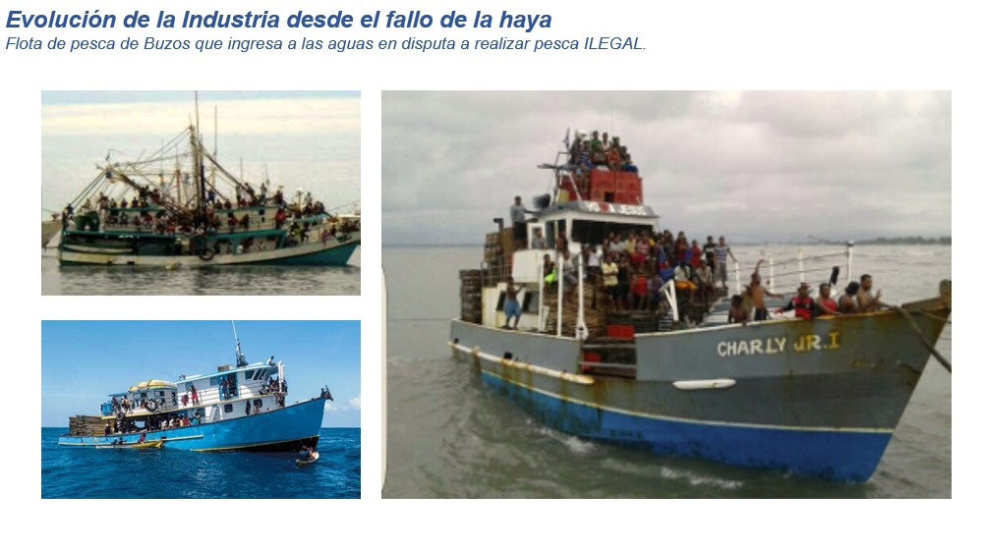

Flota de pesca de buzos que ingresan a realizar pesca ilegal en territorio colombiano. Cortesía: Antillana

Link fotografía:

<https://drive.google.com/file/d/1VJPxwXzhTLEmuA9szlxmc2PIhoo7a2Bk/view?usp=drive_link>

Algunas de esas embarcaciones, según Rojas, no tienen control de desembarque, nadie sabe dónde entran o salen y cuál es el origen del producto que comercializan. “Parte del recurso que se captura acá está terminando incluso en las Antillas Menores”, indica.

De acuerdo con Carlos Urbano, jefe del Estado Mayor del Comando Específico de San Andrés y Providencia, “este año se ha detectado pesca ilegal en zona protegida en cinco embarcaciones: Miss Leidy de bandera hondureña; Miss Astria de Colombia; Del Caribe I, Capt Dervin y Prince Sahary de Nicaragua. A esta última le fue incautada 159 kilogramos de langosta espinosa”.

Urbano manifestó que llevan meses haciendo presencia en la zona, sin embargo, es muy amplia. “De ahí la importancia de tener una buena comunicación y coordinación con el gremio de pescadores artesanales e industriales para poder orientar nuestros esfuerzos de búsqueda y control de embarcaciones sospechosas”, señaló.

**Los esfuerzos para mantener la sostenibilidad**

La langosta espinosa es un recurso más resiliente a la sobrepesca que el caracol. “Por ejemplo, el caracol tú lo pescas sobre arena, mientras que la langosta la puedes encontrar muy camuflada y escondida dentro del arrecife, donde el pescador a veces ni la puede observar”, explicó Castro.

Aun así, el biólogo aclara que esto no significa que el producto sea inagotable. El caso más concreto es el de Brasil, un país donde este recurso ha sido tan explotado que podría estar al borde de desaparecer.

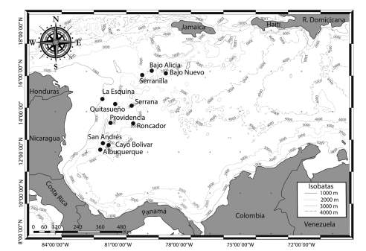

Mapa con sitios en donde hay presencia de langosta espinosa en el Archipiélago de San Andrés, Providencia y Santa Catalina. Fuente: artículo variación fenotípica de la langosta espinosa en el Caribe suroccidental

Link de fotografía:

<https://drive.google.com/file/d/12jgmh8hICRbG3DLO6mi6jyvIIJaNbz34/view?usp=sharing>

Ilustración de la langosta espinosa con los siguientes datos: características físicas, dónde vive, qué come y estado de conservación

“Para preservar la especie, la Autoridad Nacional de Pesca y Acuicultura establece medidas como la veda que va desde el 1 de marzo hasta el 30 de junio”, dijo Rojas. A pesar de eso, Santiago Taylor afirmó que hay casos en que embarcaciones industriales piden patentes para hacer pesca blanca y aprovechan para hacer buceo, coger langosta y venderla.

Otra estrategia que se viene implementando desde la Aunap es determinar tallas mínimas de captura. Para el caso de la langosta espinosa es de 14 centímetros. Esto se hace con el fin de evitar la extracción de langostas juveniles y garantizar su conservación y reproducción.

Por su parte, el Consejo Directivo de Coralina, creó el Acuerdo 002 del 28 de junio del 2019, en donde se establecen las zonas de conservación (NO TAKE) y de preservación (NO ENTRY), así como las áreas exclusivas de pesca artesanal en la Reserva de Biósfera Seaflower.

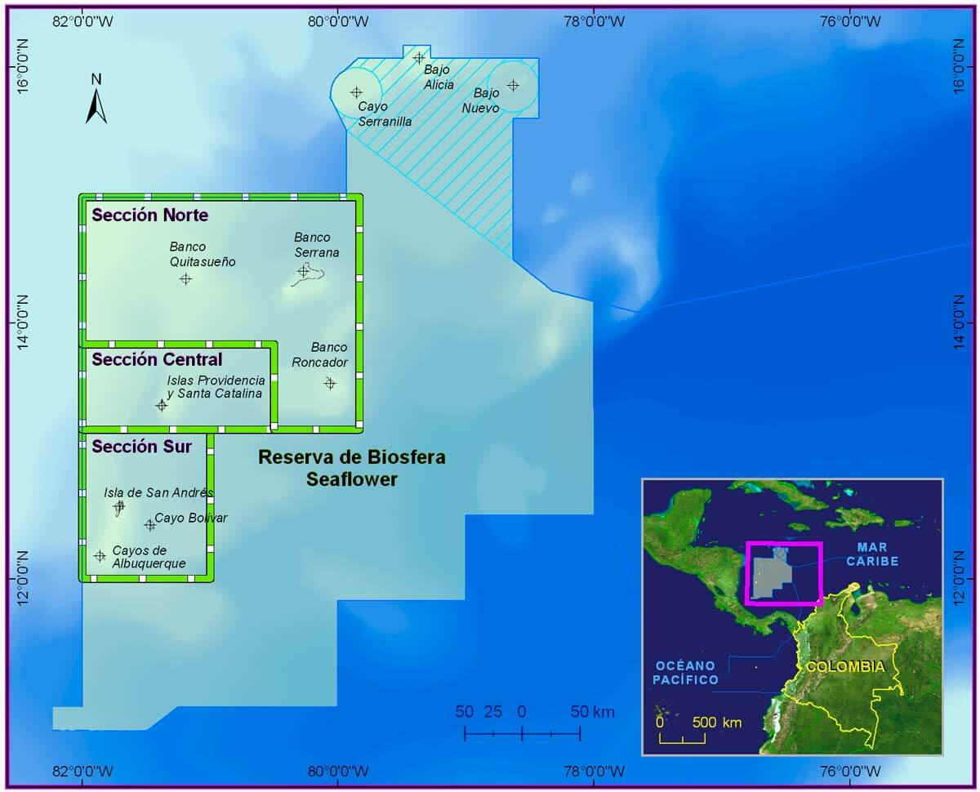

Mapa con la localización de la Reserva de Biósfera Seaflower. Foto: Seaflower Foundation

Link fotografía:

<https://drive.google.com/file/d/1_-Q_iN0w9xO1gXeirYJl8iwdjJup5xY2/view?usp=sharing>

“Gracias a National Geographic tenemos alianzas con tecnología de punta de las plataformas Skylight, Eart Ranger y Smart que nos está permitiendo mejorar el control y vigilancia de zonas cercanas y remotas con monitoreos satelitales, ayudándonos a tener evidencias de las infracciones ambientales en toda la área marina protegida Seaflower”, indica Bolaños.

Actualmente, Coralina viene adelantando las gestiones para declarar a Serranilla, Bajo Alicia y Bajo Nuevo como nuevas áreas protegidas. “Estas zonas necesitan una figura de protección, debido a que los datos de los últimos años nos muestran evidencias de sobrepesca y malas prácticas ambientales”, aseguró Bolaños.

A pesar de todos estos esfuerzos, Rojas es enfático al decir que “hoy en día están llegando los mismos pescadores industriales e ilegales de siempre, lo cual es una señal de que algo está mal en cuanto al control y vigilancia”.

En ese sentido, Mateo Córdoba, sociólogo y coordinador de la iniciativa Gran Seaflower, manifestó que si no se logra un acuerdo entre los cinco países con los que tiene frontera Colombia (Nicaragua, Honduras, Panamá, Jamaica y Costa Rica), “la lógica industrial seguirá en el Caribe suroccidental y el riesgo de que se convierta en un mar de pura sal en 20 años es altísimo. En ese caso, los industriales pueden pedir licencias en otros países, pero los pescadores artesanales no”.

Sobre esto, Edgar Jay dice que, aunque son una minoría con respecto a los pescadores industriales, se debe implementar un modelo donde sean los artesanales los principales exportadores. “Así como los campesinos deben ser los dueños de su tierra, los pescadores deben ser los dueños de los barcos y los negocios de pesca”, afirmó.